Ф.И___________________________________________Дата_________________В - I
Проверочная работа по литературному чтению по разделу
«Чудесный мир классики»

1.Соедини портрет писателя с его фамилией, именем, отчеством.

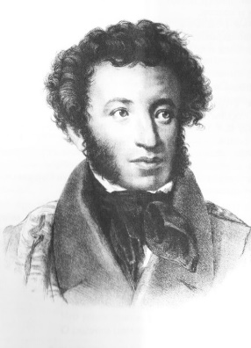 | 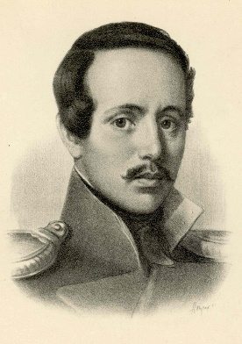 | 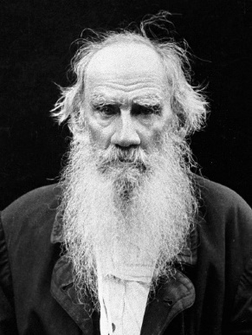 | 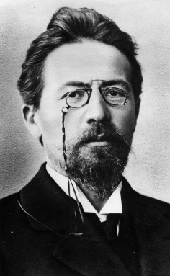

Антон  Павлович  Чехов | Александр  Сергеевич  Пушкин | Михаил  Юрьевич Лермонтов | Лев  Николаевич Толстой

2.Соедини фамилию автора и название произведения.

«Сказка о мёртвой царевне…» М.Ю.Лермонтов
«Ашик – Кериб» А.С.Пушкин
«Мальчики» Л.Н.Толстой
«Детство» А.П.Чехов

3. О каком писателе эти строки.
- Его дом дышал стихами. Папа его по вечерам читал стих и вслух. Сочинял по – французски, как отец. В семь – восемь лет увлёкся сочинением комедий. Любил разыгрывать свои комедии с сестрой Оленькой. ____________________________
- Большое влияние на писателя оказывала мать. Семья его была очень талантливой. Отец играл на скрипке, пел, рисовал. Два брата стали писателями, один – художником, один – педагогом, сестра- художницей. Учился в гимназии и там увлекся театром. _________________________________________________

4. Определите жанр произведения.
А. С. Пушкин «Няне»
А.П. Чехов «Мальчики»
М.Ю. Лермонтов «Дары Терека»
Л. Н. Толстой «Как мужик убрал камень»
А. С. Пушкин «Сказка о мертвой царевне и о семи богатырях»
5. Из какого произведения эти строки?
И с царевной на крыльцо
Пес бежит и ей в лицо
Жалко смотрит, грозно воет,
Словно сердце песье ноет..._____________________________________________

6. Пройди мини – тест по произведениям раздела.

- Какой волшебный предмет был у царицы в «Сказке о мёртвой царевне…»?
- кольцо
- зеркало
- венец
- В какую страну собирались сбежать мальчики?
- в Африку
- в Индию
- в Америку
- Кто смог убрать камень с дороги в басне Л.Н.Толстого?
- инженер
- мужик
- мэр города
- Найдите правильный порядок того, к кому обращался Елисей из «Сказки о мертвой царевне и о семи богатырях».
- солнце, месяц, ветер
- месяц, солнце, ветер
- солнце, ветер, месяц
- ветер, месяц, солнце
- Укажите к какому произведению подходит эта пословица?
Кто сильно хочет, тот того и добьется.
- «Детство»
- «Мальчики»
- «Ашик-Кериб
- «Как мужик камень убрал»

Ф.И___________________________________________Дата_________________В – I I
Проверочная работа по литературному чтению по разделу
«Чудесный мир классики»

1.Соедини портрет писателя с его фамилией, именем, отчеством.

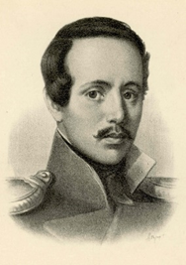

Антон  Павлович  Чехов | Александр  Сергеевич  Пушкин | Михаил  Юрьевич Лермонтов | Лев  Николаевич Толстой

2.Соедини фамилию автора и название произведения.

«Как мужик убрал камень» М.Ю.Лермонтов
«Дары Терека» А.С.Пушкин
«Мальчики» Л.Н.Толстой
«Туча» А.П.Чехов

3. О каком писателе эти строки.
- Он был четвертым ребенком в большой дворянской семье. Его мать, княжна, отец – граф. Детские годы маленького писателя прошли в Ясной Поляне. Начальное образование получил дома, уроки ему давали французские и немецкие преподаватели. Он рано потерял родителей. _____________________
- Это был белокурый мальчуган в детстве. Великим постом он мастерил их талого снега человеческие фигурки. С детства хорошо рисовал, лепил из крашенного воска картины. В доме его ласково называли Мишель _________________________________________________

4. Определите жанр произведения.
А. С. Пушкин «Туча»
Л. Н. Толстой «Как мужик убрал камень»
М.Ю. Лермонтов «Ашик - Кериб»
Л. Н. Толстой «Детство»
А.П. Чехов «Мальчики»
5. Из какого произведения эти строки?
Расступись, о старец море,
Дай приют моей волне!
Погулял я на просторе,
Отдохнуть пора бы мне...._____________________________________________

6. Пройди мини – тест по произведениям раздела.

- Найди лишнее в определении характера царевны
- добрая
- равнодушная
- кроткая
- нежная

- Что такое Терек?
- река
- утес
- гора
- вулкан
- К какому произведению подходит эта пословица?
Мудрым никто не родился, а научился.
- «Мальчики»
- «Дары Терека»
- «Детство»
- «Как мужик камень убрал»

- Укажите фамилию одного из главных героев рассказа Чехова «Мальчики».
- Чибисов;
- Черепицын;
- Чечевицын.
- На каком музыкальном инструменте играл Ашик – Кериб?
- балалайка
- гармонь
- гусли
- дудочка

